หน้าแบบฝึกหัดแบบปรนัย ( เมล็ด ผิว )
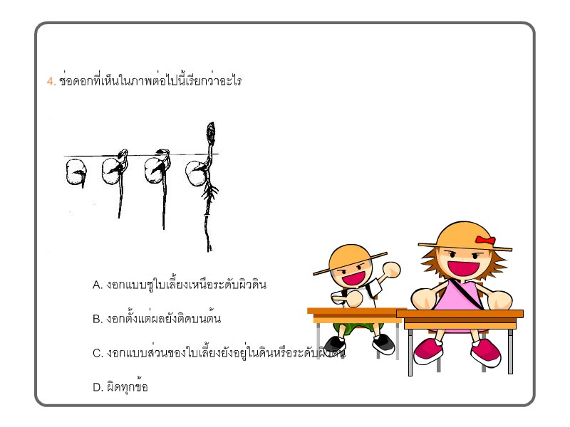
- มีลักษณะแบบเดียวกับแบทดสอบเป็นปรนัย 4 ตัวเลือก

อ่านโจทย์ ตัดสินใจเลือกข้อที่คิดว่าถูกต้องแล้วกดเพื่อตอบ

เมื่อทำครบ ระบบจะแสดงคะแนนที่ทำได้และเฉลยให้ด้วยครับ
ข้อควรระวัง กดตอบแล้วไม่สามารถย้อนกลับมาแก้ไขได้นะครับ

หน้าก่อนจาก
เข้าสู่การทดสอบหลังเรียน จากที่ได้เรียนรู้เรื่องพฤษอนุกรมวิธานเบื้องต้นกันมาแล้วครับครับ
ออกจากโปรแกรมครับ
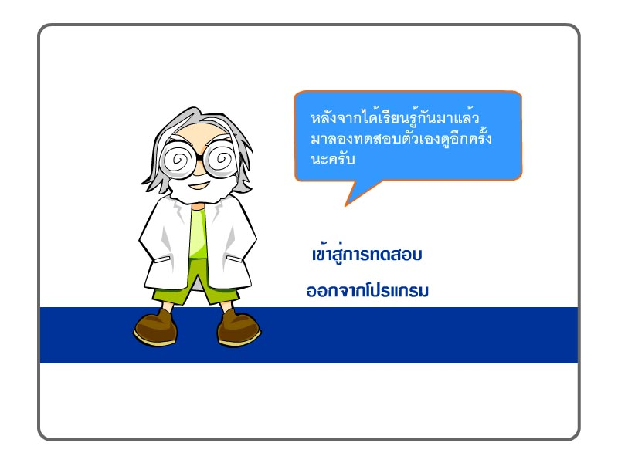
- ถึงจุดนี้จะมีการทำแบบทดสอบหลังจากที่ได้เรียนรู้เรื่องพฤกษอนุกรมวิธานเบื้องต้นกันมานะครับ ยังไงขอให้น้องๆทำเต็มความสามารถเลยนะครับ น้องเอิร์ธ กับ น้อง แนท รวมถึง ดร.พฤกษ จะเอาใจช่วยนะครับ

